项目编号：

大学生科技创新项目

申 报 书

项目名称：基于移动端的大学生事务处理
“时间”交易软件
项目申报人： 沈家衡
学校名称： 浙江科技学院
申报日期： 2017年1月5日
项目类别：个人项目□ 团队项目■

浙江省大学生科技创新活动计划（新苗人才计划）实施办公室 制
填写说明

一、填写申报书前，请先查阅《浙江省大学生科技创新活动计划(新苗人才计划)实施办法》及申报通知。
二、申报书要按照要求，逐项认真填写，填写内容必须实事求是，表达明确、严谨。
三、格式要求：申报书中各项内容以Word文档格式填写，表格中的字体为小四号仿宋体，1.5倍行距；表格空间不足的，可以扩展或另附纸张；均用A4纸双面打印，于左侧装订成册。
四、申报书由所在学校审查、签署意见并加盖公章后，一式一份（原件），报送浙江省大学生科技创新活动计划（新苗人才计划）实施办公室。

一、项目简介
项  目  概  况 | 项目名称 |  |  | 基于移动端的大学生事务处理“时间”交易软件
项  目  概  况 | 项目性质 |  |  | （）基础研究 （√）应用基础研究
项  目  概  况 | 项目来源 |  |  | （√）自主立题 （）教师指导选题
项  目  概  况 | 起止时间 |  |  | 自 2017 年 2 月 至 2018 年 2 月
项目状况 |  |  | （√）研发阶段 （）中试阶段 （）批量（规模）生产 （选项打√）
项  目  申报  人 |  | 姓名 | 沈家衡 |  | 性别 | 男 | 出生  年月 | 1996年11月 | 入学年月 | 2015年9月
 |  | 院系  专业 | 信息与电子工程学院软件工程 |  |  | 联系  电话 | 18368396085 |  | 电子  信箱 | 1465799166@qq.com
项 目 组  主要成员 |  |  | 姓名 |  | 联系电话 |  | 院系专业 |  | 年级 | 具体分工
 |  |  | 沈家衡 |  | 18368396085 |  | 信息与电子工程学院软件工程 |  | 大二 | UI设计、系统开发
 |  |  | 叶天华 |  | 15869107730 |  | 信息与电子工程学院软件工程 |  | 大二 | 系统设计、系统开发
 |  |  | 姚伟晓 |  | 15868169831 |  | 信息与电子工程学院软件工程 |  | 大二 | 功能测试、系统开发
 |  |  | 胡昊 |  | 15869118561 |  | 信息与电子工程学院软件工程 |  | 大二 | 资料收集、系统开发
项  目  指  导  老  师 |  |  | 姓名 |  | 联系电话 |  | 所在单位 |  | 职称 | 主要研究方向
 |  |  | 孙晓勇 |  | 13588108670 |  | 浙江科技学院 |  | 讲师 | 计算机应用
 |  |  | 近三年成果：国家级 等奖 项，省部级 等奖 项
 |  |  | 近三年科研经费 万元，年均 万元
项  目  主  要  内  容  简  介 |  |  | 项目组通过对大学生时间分配情况的调查，针对大学生学习生活中“时间”价值的不充分利用，提出一种通过互助合作使用时间，提高时间使用效率的方式，设计开发出面向大学生用户，用于互助托付事务的“时间”交易软件。此处的时间概念是指完成事务本身所会消耗的时间。  用户可以通过该软件发布托付事务的订单、接受其他人的发布信息、发布自己的空闲时间段。用户既可以使他人有针对性地选择请求托付的对象，也可以自由接受其他人发布的任务。两人可以自由地选择完成任务后的报酬方式（项目组提供或两人商定的其他类型的报酬）。  为了保证任务分配的科学性，规定在注册时用户要注明自己的特长，方便以后推送任务的种类匹配，提高效率。项目组基于对大学生的需求考虑，报酬的形式可以是物质或非物质的，由用户自己决定（比如同学间的合作学习、帮助对方复习、共享学习资源等）。本项目既可以帮助大学生可以更好地利用自己的时间，又可以促进大学生的人际关系，最重要的是让大学生可以更好的发展自我能力，让大学生活更加丰富，有意义。
二、项目背景、目的及意义
（简要说明项目背景、研究现状、意义及实施必要性）
项目背景：
时间价值的充分利用是每个人都希望做到的，但是对于现在的大学生群体，生活的丰富与学业的繁忙也导致各种事情的到来并不能受人为控制，这使得大学生有的时候很闲，而有的时候却要熬夜完成一些工作。帮助大学生合理的使用“时间”，提高“时间”的使用效率，是项目组关注的问题。
现在更多的大学生沉浸在自己的世界里，上网，聊天，打游戏占据了他们除上课以外的其他时间，使得如今大学生学习交流的主动性逐渐丧失。因此在这种情况下，项目组提出该项目，提供一个可以让大学生更有价值地使用自己时间的平台。
意 义：
本项目开发既可以帮助大学生更好地利用自己的时间，也可以处理好自己的事务，又可以促进大学生的人际关系，更重要的是可以使大学生逐渐找回学习交流的主动性，让大学生活更加丰富，更加有意义。让时间的付出可以获得更大的回报。
实施必要性：
通过对部分大学生时间利用压力情况的调查统计，如图1所示。90%以上的大学生存在时间分配不均的情况，94%的学生对这样的APP有需求。时间利用不均衡的情况在大学的所有阶段都是不可避免的。大家都希望有一种方法可以解决这种情况，使得时间可以被充分利用，不会有的时候很忙而有的时候很闲。所以设计一个可以缓解这种情况的东西是很有必要的，是大学生所迫切需要的。
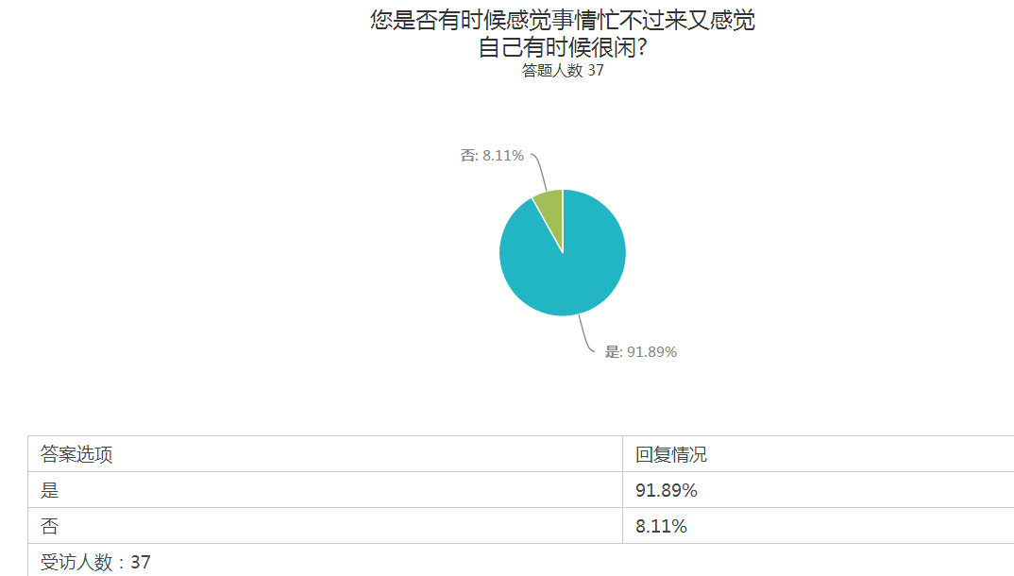
图1：对部分大学生时间利用压力情况的调查统计图

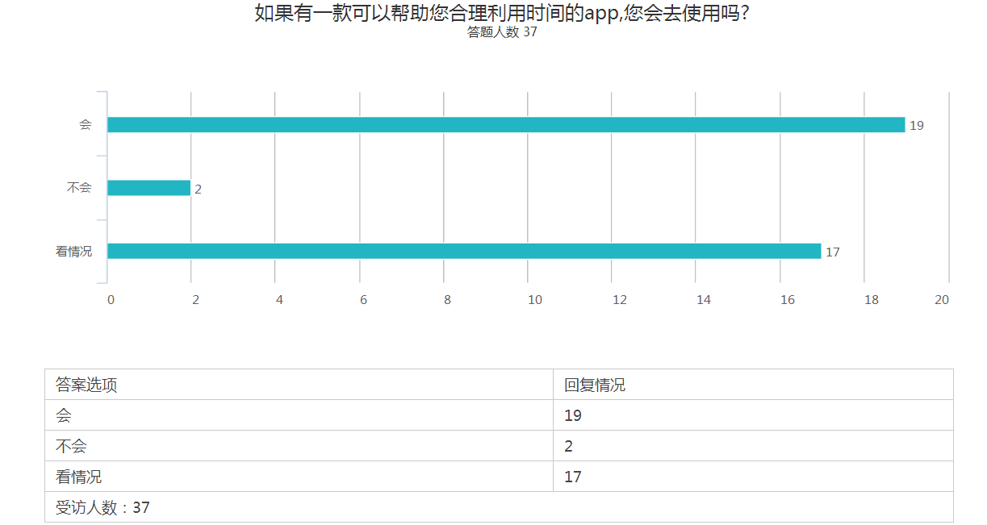

图2：对该APP需求的情况调查表

三、项目研究方案
（包括项目的主要内容、计划目标、思路方法、组织实施、进度安排等）
研究内容：
设计搭建出一个让大学生发挥特长和剩余时间帮助其他大学生分担事务，使时间充分利用且有较大回报的具有良好的人机关系的平台。
该平台主要分为以下几个板块：发布板块，卖时间（接受事务）板块，买时间（托付事务）板块，发现板块，个人中心板块。
- 发布板块：
因事务繁多，应接不暇想要买时间（托付事务）的用户可以在该功能中发布求助信息，在系统生成的表单中填写用户想要别人帮助他做的事务 ，以及对事件的描述，求助类型，有效期以及所能提供报酬类型。发布之后由系统做初步的审核，在无违法禁词后给予发布信息。
因空闲时间多想要卖时间（接收事务）的用户可以在该功能中发布服务信息，在系统生成的表单中填写自己可以做的事务类型，以及对你服务的描述，并选择服务类型以及服务报酬类型。发布之后由系统做初步的审核，在无违法禁词后给予发布信息。
注：发布的信息全部会有管理员进行二次审核，一旦有违反学校规章制度，行为道德规范的信息将会被撤销并禁止发布。
- 卖时间（接受事务）板块：
卖时间（接受事务）的用户在发布板块发布信息后，将会在该板块中呈现，事务繁忙，应接不暇想要寻求帮助的用户可以在该板块中根据自己所需要的类型进行筛选或搜索，选择适合自己的服务人，点击查看信息满意后可以与发布信息人进行交流预约以完成自己的需求。
- 买时间（托付事务）板块：
买时间（托付事务）的用户在发布板块发布信息后，将会在该板块呈现，有空余时间想要去利用时间的用户可以在该板块中根据自己可帮助的类型进行筛选或搜索，选择满足要求的发布人，点击查看信息满意后可以与发布信息人进行交流帮助以利用自己空闲的时间。
- 发现板块：
在该板块中，用户可以查看各种榜单，如服务好评榜，接受数量榜，发布数量榜等。用户更可以在该板块中发现一些新奇的好玩的活动参加，帮助大学生丰富自己的生活。
- 个人中心板块：
在该板块中用户可以查看自己的求助（买时间）订单和服务（卖时间）订单，以及各种个人信息。
计划目标：
设计开发出一个可以帮助大学生合理完成事务和提高时间使用效率的APP平台。
思路方法：
事情多得忙不完的人可以发布一些可以托付给别人的任务，由那些空闲的人接受任务，有事情需要托付的人和空闲的人都可以以订单的形式发布自己的信息，用户可以通过查看别人发布的订单来选择适合自己的,进行“买进”和“卖出”时间。从而实现大学生对于时间价值地充分利用。
组织实施：
项目组在前期调研的基础上对调查结果进行分析，提出设计方案，进行分工开发，运行实践，完成调整优化，总结结题。
进度安排：
第一阶段（2017年2月-2017年4月）：进行项目市场调研与信息收集；
第二阶段（2017年5月-2017年6月）：系统整体结构设计；
第三阶段：（2017年7月-2017年10月），系统的设计与开发；
第四阶段：（2017年11月-2017年12月），系统试运行；
第五阶段：（2018年1月-2018年2月)，撰写系统设计的论文与结题报告。

四、项目研究条件及创新之处
（包括实施该项目所具备的基础、优势和风险，以及项目创新点等）
基础和优势：
项目组来自信息学院，对于软件和程序设计等方面都有所掌握，熟练掌握java语言以及Android应用开发过程，项目组成员熟练掌握Firework，Android studio，Git等开发工具，还有丰富的教师资源。项目组中成员参加过春萌项目，国创项目，并参与发表过科技论文，有着完整的系统开发经验。
项目风险：
因本项目暂时着力于软件，故不存在任何风险。
创新点：
- 软件中任务的报酬形式设定为非金钱，报酬的类型可以由双方商量，也可以由项目组提供，毕竟大学生真正需要的并不是金钱，而是发展。
- 注册时特有的擅长方向注明，保证了托付任务者与接受任务者之间能够可靠信任，也可以让任务的托付更有目标性也更有效率性，还可以减轻用户对托付对象不放心的心理。
- 针对目前大学生现状，用时间交换这种方式帮助大部分大学生脱离游手好闲，无所事事的情况，提高大学生人才水平。
五、项目预期成果
（包括知识产权成果和经济、社会效益等）
成果形式：
开发合理分配大学生事务，使大学生充分利用时间且有较大回报的基于移动端的大学生事务处理“时间”交易手机APP软件平台；力争发表设计论文1篇。

效 益：
本项目主要产生社会效益，让大学生互助协作更好地用好“时间”，使时间价值充分发挥，让大学生提高自身能力。

六、项目财务预算
（包括经费预算及经费支出明细等）
申请经费10000元具体预算如下：
移动设备 4000元
移动存储设备等耗材费 1500元
交通差旅费 2500元
图书资料费 1000元
论文版面费 1000元

七、项目组承诺
承 诺 书

以上所填内容真实可靠，本项目组承诺：该项目立项后，将严格遵守有关规定、遵守本申报书和预算表中规定的条款和内容，保证按计划进度完成项目任务。

项目组全体成员（签字）：

年 月 日

八、指导老师意见
该项目从大学生的实际问题出发，通过互联网+模式，利用移动软件来提升大学生时间利用率，具有很强的实际应用价值。
项目立题新颖，研究方法和内容合适，建议立项。

指导老师（签字）：

年 月 日

九、学校审核意见：
（盖章）
年 月 日

十、专家组审核意见
专家组组长(签字)：
年 月 日
十一、省实施办公室审核意见
（盖章）
年 月 日

